复合信号

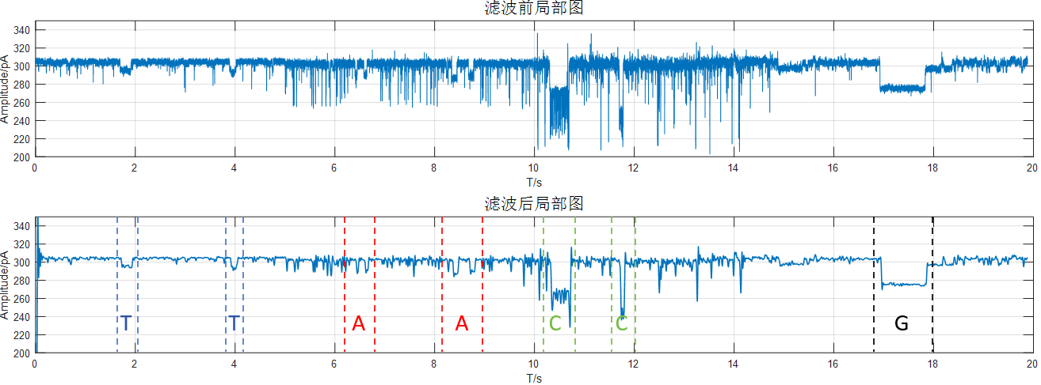

G3，采样率100kHz，区间 [800,850]





1. Butter，截止频率15Hz，阶数8









1. Butter，截止频率20Hz







1. Butter，截止频率25Hz







1. Butter，截止频率30Hz







T3，采样率100kHz，区间 [600,650]

1. Butter，截止频率15Hz









1. Butter，截止频率20Hz







1. Butter，截止频率25Hz





4. Butter，截止频率30Hz







A3，采样率100kHz，区间 [820, 870]





1. Butter，截止频率15Hz，阶数8







1. Butter，截止频率20Hz，阶数8







1. Butter，截止频率25Hz，阶数8







1. Butter，截止频率30Hz，阶数8







C3，采样率10kHz，区间[980-1030]





1. Butter，截止频率15Hz，阶数8







1. Butter，截止频率20Hz，阶数8







1. Butter，截止频率25Hz，阶数8







1. Butter，截止频率30Hz，阶数8





